|  |
| --- |
| Detector  项目文档 |
|  |
| 董玮豪 |

目录

1. 概述 5

1.1 架构 5

1.2 输入 6

1.3 数据处理 8

1.4 检测 8

1.4.1 标签 8

1.4.2 标签传递 8

1.4.3 恶意状态 10

1.5 数据持久化 10

2. 功能模块介绍 10

2.1 Main 11

ApiLCSDetectorMain.java 11

OfflineMain.java 11

OfflineMainLocalJson.java 11

2.2 KafkaProcessor 11

ReceiverManager.java 11

MessageReceiver.java 12

MessageProcessor.java 12

TopicKey.java 16

2.3 ETWproto 16

2.4 EventRecord 16

EtwEventType.java 16

EventFormat.java 16

EventRecord.java 17

ProtobufParsedMessage.java 17

2.5 ExtraDetectionFactors 17

Certificate.java 17

Macro.java 17

NetworkActivity.java 17

PowerShell.java 17

ProcessInjection.java 18

SensitiveFile.java 19

SensitiveProgram.java 19

VisibleWindow.java 19

2.6 Process 20

Process.java & ProcessTable.java 20

计算ProcessName 20

计算uuid 21

2.7 Framework 22

Label/LabelType.java 22

Label/LabelForCS.java 23

Event/EventType.java 23

Event/EventForCS.java 23

Event/NetworkEventForCS.java 23

ISignalForCS.java 24

Grammar 25

Node/Node.java 25

Node/ProcessNode.java 25

Node/FileNode.java 25

DetectionFramework.java 26

2.8 Neo4j 28

Task/BaseTask.java 29

Task/AddFileNodeTask.java 29

Task/AddProcessNodeTask.java 29

Task/AddLabelTask.java 29

Task/AddNodeRelationTask.java 29

Task/ChangeNameTask.java 30

Task/DeleteNodeRelationTask.java 30

Task/UpdateProcessNodeTask.java 30

Neo4jClient.java 30

2.9 CrossMachine 31

IntranetSocket.java 31

ProcessNetworkEvent 32

2.10 Illustrator 33

node/BaseNode.java 33

node/FileNode.java 33

node/ProcessNode.java 33

edge/BaseEdge.java 33

edge/IncomingEdge.java 33

edge/OutgoingEdge.java 34

NodeWrapper.java 34

Link.java 35

Common.java 35

DrawAttackGraph.java 35

# 1. 概述

## 1.1 架构

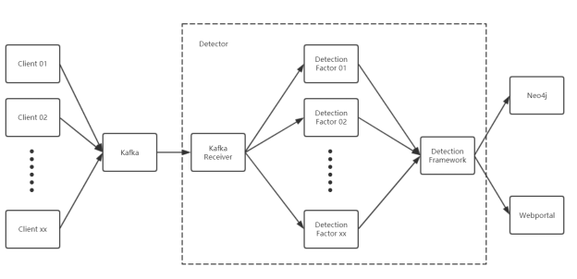

图1 架构图

上图是本系统的架构图。每个用户机器上运行一个data collector，采集检测需要的审计数据并发送到kafka。数据发送前会经过ProtoBuf序列化和Snappy压缩。虚线框中的部分是detector。Kafka Receiver从kafka中拉取数据并进行处理，再根据数据类型不同发往各个不同的检测模块。Detection Factors为不同的检测模块，会从审计数据中提取语义生成标签或事件，再传递给Detection Framework。Detection Framework储存所有进程和文件的状态，并根据传入的标签和事件驱动标签的传递。当framework检测出某个攻击，会将相关信息发送到Web展示界面（Webportal）。同时framework会异步地将其状态备份到neo4j中。当某个进程结束或某个文件被删除时，会被framework从内存中删除，但仍然存在与neo4j中，用于以后的溯源。

## 1.2 输入

detector从kafka接收来自collector的数据。一条数据为一个event，一个event有一个主体，一个事件类型，和一个客体。比如对于进程A写文件B这个事件，主体为进程A，事件类型为写，客体为文件B。

一条事件有以下字段：

processId：该事件主体的进程id

threadId：主体的线程id

eventName：事件类型

timestamp：事件的时间戳，除以1000000后为System.currentTimeMillis()的格式。

callstack：在正常事件中为null，在PHF（Potential Harmful Function，即Remotedesktop，Keylogger等恶意行为）事件中为PHF的名字。

arguments：该事件的参数，如FileIoRead事件中，参数为被读的文件名。每种事件类型有自己特定的参数列表。

collector端每凑齐10000条数据会发送一次，按照正常的思路，数据结构应该是这样：

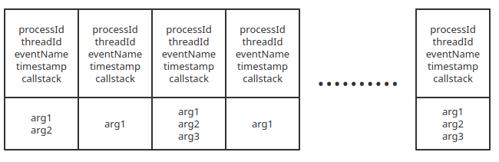

图2 正常思路下的数据结构

但由于每种事件的参数数量不同，使用这种方式进行protobuf序列化的时候性能会比较差，因此我们使用了下面这种方式：

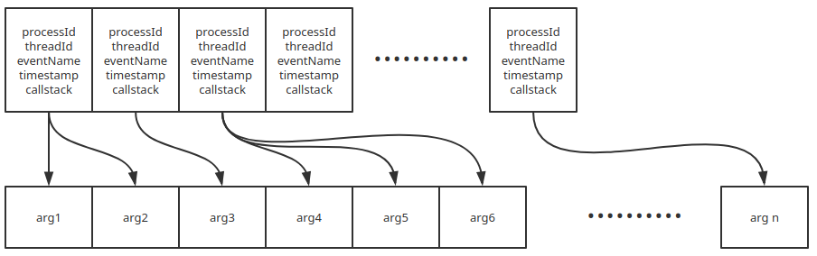

图3 实际采用的数据结构

将参数展开成，单独作为一个一维数组发送。但这样我们就很难判断哪个参数对应哪个事件了。于是我们引入了format文件。

format.txt是发送端和接收端之间的协议，约定了某种事件有哪些参数。举个例子，下图是format文件里面的一项，它的含义是，FileIoWrite事件有4个参数，分别是TTID，FileObject，FileKey和FileName。参数后面跟的两个数字对接收端没有作用，可以忽略。

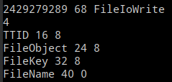

发送端在发送时并不会以String的形式发送eventName，而是用ProviderId和Opcode组合成一个Unique Key来表示eventName。上图中，2429279289是ProviderId，68是Opcode。这两个数字在一起表示FileIoWrite类型。

NOTE1：使用这一手段进行数据传送时，如果根据format算出来的argument总数和实际收到的argument数量不同，说明要么是collector端和detector端的format不一致，但很难查出来具体的不一致点。排查方法将在下文中介绍。

## 1.3 数据处理

收集到一条事件后，我们会根据它的事件类型，将其传入不同的检测模块。比如对于文件读写事件，会将其送入SensitiveFileAccess模块，检测该进程是否访问了敏感文件。如果有，我们会为其创建一个标签，表示它访问了敏感文件，并送入检测模块。

我们也会选取有意义的事件送入检测模块，比如文件读事件，文件写事件，进程启动事件等，都会被送入检测模块。

## 1.4 检测

### 1.4.1 标签

我们采用了基于状态的检测算法。首先我们定义了一些标签（<https://docs.qq.com/sheet/DSmRRbEVnR2NRU2dB?tab=BB08J2>）（写在label.txt中），在用于描述进程/文件的当前状态。比如当某个进程带有Process Transmit Label 1（PT1）时，说明它有网络连接。当某个文件带有File Transmit Label 1（FT1）时，说明它包含来自网络的数据。

下图展示了label.txt的一部分：

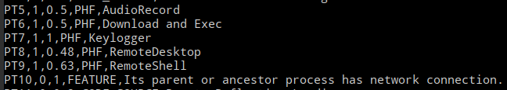

这是一个csv格式的文件，第一列是标签编号，最后一列是标签描述，中间三列不用管。

### 1.4.2 标签传递

进程与文件之间的事件会导致状态的传递，比如当一个带有网络连接的进程写了一个文件，我们就认为该文件包含了来自网络的数据，如下图所示：

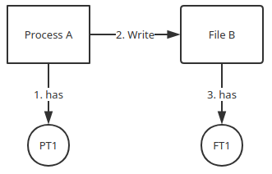

图4 一个标签传递的例子

通过我们收集的数据无法判断A是否真的向B写入了来自网络的数据，因此我们只能通过这种粗粒度的规则来进行猜测。这些规则写在trans.txt。

下图展示了trans.txt的一部分：

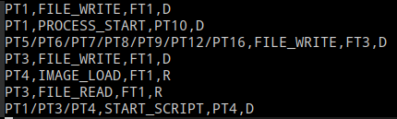

这是一个csv格式的文件，第一列是事件主体标签L1，第二列是事件类型E，第三列是事件客体标签L2，第四列是传递方向。

如果传递方向是D（direct），表示的含义如下：

当发生E类型的事件时，若事件主体带有标签L1，则为事件客体加上标签L2。说明主体的状态通过这个事件影响了客体的状态。

如果传递方向是R（reverse），表示的含义如下：

当发生E类型的事件时，若事件客体带有标签L2，则为事件主体加上标签L1。说明客体的状态通过这个事件影响了主体的状态。

举个例子，上图中的第1条规则PT1,FILE_WRITE,FT1,D，表达的含义是，对于一次进程A写文件B的事件，若进程A带有PT1，则给文件B加上FT1的标签。过程如图4所示。

上图中的第6条规则PT3,FILE_READ,FT1,R，表示对于一次进程A读文件B的事件，若文件B带有FT1，则给进程A加上PT1的标签。

规则中的/表示或的关系。

### 1.4.3 恶意状态

当某个进程带上了某些特殊种类的标签集合时，我们就认为该进程进入了恶意状态，并将其报告出来。判断一个进程是否进入恶意状态的规则写在judge.txt中。

下图展示了一部分judge.txt的内容：

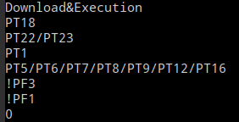

开头的Download&Execution说明接下来的规则用于定义“下载并执行”这一恶意状态，结尾的0表示定义结束。中间的每一行代表一个标签，当某个进程含有所有这些标签时，就会被认为符合了“下载并执行“的定义，被报出来。规则中的/表示或的关系，!表示否的关系。

## 1.5 数据持久化

为了防止内存不断上涨，我们在内存中只保存当前存活的进程和文件，结束的进程和被删除的文件会被移出内存。但在进行溯源分析时，我们可能会用到已经结束的进程或被删除的文件。因此我们需要将数据存在硬盘中。目前我们的策略是当在内存中新建一个节点或关系时，同时在neo4j中也做同样的操作。但当从内存中删除节点或关系时，不去删除neo4j中的。我们只基于内存做检测，溯源分析完全基于neo4j。

# 2. 功能模块介绍

以下介绍基于http://118.126.94.181/magicshield/detector/blob/feature/refactor_framework

部分内容参考http://118.126.94.181/weihao/LCSDetector/tree/E5_windows_linux

## 2.1 Main

**ApiLCSDetectorMain.java**

Online模式的入口。

**OfflineMain.java**

用于离线读取KafkaReverseConversion产生的数据。KafkaReverseConversion是用于从kafka读取数据并产生json的工具。在192.168.1.128 /home/weihao/KafkaReverseConversion可以获取。

**OfflineMainLocalJson.java**

用于离线读取Collector在json模式下产生的数据。因为历史原因，KafkaReverseConversion产生的数据格式和Collector在json模式下产生的数据的格式不一样，所以需要两个类来读。

## 2.2 KafkaProcessor

用于从kafka读取数据并产生detector可用的事件。

MessageReceiver用于接收，解压和反序列化数据，MessageProcessor负责根据format（详见1.2节）构建detector可用的事件，并按照事件类型的不同发送给不同的检测模块。

按照设计，一个MessageReceiver使用一个线程，并最多读10个topic的数据。一个MessageProcessor对应一个MessageReceiver，通过一个队列读来自其对应的MessageReceiver的数据。

ReceiverManager负责调控Receiver和Processor。

**ReceiverManager.java**

*addTopic():* 让detector开始读这些topic。查看当前是否有还有空位的MessageReceiver/Processor对，如果有，让这个有空位的Receiver/Processor对来处理这个新topic，没有的话，新建一对用于处理。

*requestStopTopic():* 让detector停止读这些topic。不能强制停止读取，只能请求其停止读取，这是因为，使用这个方法的场景是当collector停止时，要求detector停止读取这个collector的topic。在collector停止时，并不知道detector是否已经读完了这个topic上的所有数据。如果贸然停止，可能会遗漏数据。因此只是发一个停止请求，当detector读完了这个topic上的数据时才停止。

*resetClient():* 当某个client上线时，清空detector中所有关于它的数据。

**MessageReceiver.java**

*addTopic():* 开始读这些topic。

*requestStopTopic():* 将这些topic标记为应该停止。当某个被标记为应该停止的topic在最近MAX_FAIL_TIME次的poll中都没有读到数据时，判定其上的数据已经被读完，停止读topic。

*stopAndReport():* 执行停止操作，并报告daemon。

*updateSubscribedTopic():* 更新当前读取的topic。当新增topic或减少topic时调用。

*run():* 永远循环，从当前订阅的topic上读取消息，解压，反序列化，放入队列等待对应的MessageProcessor读取。

**MessageProcessor.java**

*run():* 永远循环，从对应的MessageReceiver的队列中读取数据，并创建detector可用的事件，并进行分发。

*preCheck():* 对数据进行检测，判断根据format算出来的argument总数和实际收到的argument数量是否相同（见上文NOTE1）。若不同，会产生error_report.txt文件。

下图是一个error_report实例：

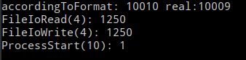

根据format算出来应该有10010个argument，但实际上只有10009个。

接下来列出了每种事件应该有的argument数量和这种事件出现的次数。

当我们假设collector发送的同一种类的事件的argument数量是不变的时，可以很容易猜出来导致format error的原因是collector在ProcessStart事件中少发了一个argument。

这是一个简单的例子，实际情况中可能发生更复杂的情况，调试就比较需要运气了。

*constructEventRecord():* 创建EventRecord对象，并分发给不同的检测模块。

*distributeRecord():* 分发EventRecord对象。

*processCallstack():* 处理callstack类型的事件。这一类型的事件并不携带callstack，这么叫是历史遗留问题。这些事件实际上在callstack字段携带PHF。比如当collector检测出pid为123的进程执行了RemoteDesktop操作时，就会发送一条Callstack事件，processId为123，callstack字段为RemoteDesktop。根据PHF的不同，我们创建不同的标签送入Detection Framework。

*processVisibleWindow():* 处理VisibleWindow类型的事件。这种事件表示某进程有可见窗口，窗口大小由left，right，top，bottom四个参数定义。当此事件的pid和tid都为0时，表示用户的屏幕大小。当窗口在屏幕范围外时，也会被认为不可见。提取出各个参数后，放入VisibleWindow模块进行检测。

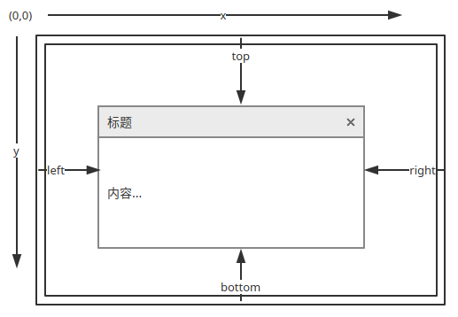

图5 可见窗口的参数含义

*processFileIoRead():* 处理FileIoRead事件。主要操作是将FILE_READ事件发送给framework。

*processFileIoWrite():* 处理FileIoWrite事件。主要操作是将FILE_WRITE事件发送给framework。其次，当某个文件以:zone.identifier结尾时，可以确定去除:zone.identifier部分的文件名对应的文件是被浏览器下载的。即若有C:\\Users\\weihao\\a.exe:zone.identifier，可以确定C:\\Users\\weihao\\a.exe是被下载的。创建一个标签将这件事告知framework。

*processFileIoRename():* 处理FileIoRename事件。这个事件表示重命名，参数中包含了旧文件名和新文件名。创建一个FILE_RENAME事件发送给framework。

*processImageLoad():* 处理ImageLoad事件。这个事件表示进程加载文件。一般会加载exe或dll。参数中有一个Certificate字段，为0时表示加载的文件没有数字签名，为1时表示加载的文件有数字签名，为2时表示暂时不确定是否有数字签名。之所以有2这个状态，是因为collector判断数字签名比较耗时间，而detector由需要ImageLoad事件尽快发来，所以当collector端出现一个ImageLoad时，会先按2发，等判断出是否有数字签名后，再按照0或1发一次。

我们会先创建一个IMAGE_LOAD事件发送给framework。当我们发现一个进程加载了自身的exe时，还会创建一个LOAD_OWN_EXE事件发送给framework。最后，将事件送入Certificate模块进行检测。

*processProcessStart():* 处理ProcessStart事件。这个事件表示父进程启动子进程。这个事件的argument含有以下字段：

* CommandLine: 进程启动的命令行。
* ImageFileName: 进程的exe的文件名。需要注意这里只有一个文件名，不包括完整路径。比如对于C:\\Users\\weihao\\a.exe的启动，这个字段只有a.exe。需要结合ImageLoad事件算出进程的完整名称。因为一个进程肯定会加载自身的exe，而ImageLoad事件中会带有exe的完整路径。若将两个事件匹配起来，就能得到完整的名称。详见2.6 ProcessTable.java
* ParentId: 父进程的pid
* ProcessId: 被启动进程的pid

先输入SensitiveProgram做检测，再将PROCESS_START事件输入framework。最后，如果被启动的是一个powershell，则需要用PowerShell模块检测其命令行。

*processProcessEnd():* 处理ProcessEnd事件，主要操作是创建一个PROCESS_END事件发送给framework。

*processNetworkConnect():* 处理TcpIpConnectIPV4和UdpIpConnectIPV4事件。主要操作是送入NetworkActivity模块进行检测。这些网络事件中包括以下字段：

* sport：本地端口
* saddr：本地ip地址
* dport：远程端口
* daddr：远程ip地址

有些时候数据中s和d会互换。这种情况可以忽略。

*processNetworkClose():* 处理TcpIpDisconnectIPV4和UdpIpDisconnectIPV4事件。主要操作是送入NetworkActivity模块进行检测。

*processNetworkSend():* 处理TcpIpSendIPV4和UdpIpSendIPV4事件。主要操作是送入NetworkActivity模块进行检测，再创建一个NETWORK_SEND事件发送给framework。

*processNetworkRecv():* 处理TcpIpRecvIPV4和UdpIpRecvIPV4事件。主要操作是送入NetworkActivity模块进行检测，再创建一个NETWORK_RECV事件发送给framework。

*processThreadStart():* 处理ThreadStart事件，这个事件表示线程的创建。事件的processId表示创建者的pid，事件的threadId表示创建者的tid，参数中的ProcessId表示被创建的线程所属的进程的pid，参数中的ThreadId表示被创建的线程的tid。主要操作是将其送入ProcessInjection进行检测。

**TopicKey.java**

把topicName，clientId等信息打包。

## 2.3 ETWproto

由protobuf自动生成的代码，用于反序列化protobuf消息。不要修改。

## 2.4 EventRecord

**EtwEventType.java**

枚举，包含了所有collector会发送过来的事件类型。当collector要增加新的事件类型时，在此添加。

**EventFormat.java**

从format.txt中读取format信息。

详见1.2节。

**EventRecord.java**

即1.2节中提到的事件。

**ProtobufParsedMessage.java**

将Protobuf反序列化后产生的数组（即图3中的数组，实际是一个EventRecords对象）和clientId（客户机器的ID）打包。

## 2.5 ExtraDetectionFactors

包含各个检测模块。里面的很多类其实没什么用，可以考虑重构时合并。

**Certificate.java**

用于检测数字签名。若某文件没有数字签名，创建一个标签FT2，送往framework。若某个进程加载了自己的exe，且该exe没有签名，创建一个标签PT18，送往framework。

**Macro.java**

用于检测宏。若某office文件含有宏，创建一个标签FT4，送往framework。

**NetworkActivity.java**

用于检测网络活动。当某个进程有网络活动时，创建一个标签PT1送往framework。

**PowerShell.java**

用于检测powershell。从signature文件中读取恶意powershell的pattern，与送入的CommandLine进行匹配，若匹配上，创建一个标签送往framework（目前没用上）。

**ProcessInjection.java**

用于检测进程注入。进程注入指某个恶意进程将自己的代码放到另一个正常进程中执行，以逃避检测。我们检测以下这种形式的进程注入：恶意进程A在正常进程B中创建了一个线程，用于执行它的恶意代码。这种注入会造成两个现象：

* 收到进程A的ProcessInjection的PHF
* 收到一个ThreadStart事件，事件的processId为A的pid，事件的threadId为A的某个线程的tid，argument中的ProcessId为B的pid，argument中的ThreadId为B中恶意线程的tid。

我们需要结合这两个事件来检测注入。

需要注意，我们对注入的检测是线程级别的，

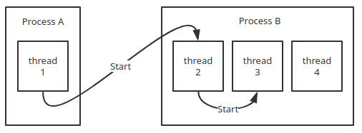

图6 线程级别的注入检测

在图6中，进程A的线程1注入了进程B，启动了线程2，线程2启动了线程3。我们会将线程2和线程3的PHF都归到进程A上。但对于线程4的PHF，它仍然会被算在进程B上。

但我们对网络的归类是进程级别的，即所有进程B的网络连接都被归到了进程A上，即使这个连接是由线程4执行的。

具体的检测方法，是每当有ThreadStart和ProcessInjection的PHF时，都通过调用 *addThreadStart()* 和 *addPossibleInjection()* 储存起来，并调用 *checkIfMatch()* 按照上文提到的两个现象尝试进行匹配。当配对成功时，就算检测到了一个注入。

*getRealProcess():* 当接收到某个进程的某个线程的PHF事件时，调用这个方法，看该线程是否被注入，若被注入，则返回注入者，也就是将这个PHF归到注入者上。

*guessRealProcess():* 将被注入进程的网络活动归到注入者上。

**SensitiveFile.java**

检测进程是否访问敏感文件。敏感文件在signature文件中被定义，在这里对所有的FileIoRead/FileIoWrite事件进行匹配，若匹配上，说明该进程访问了敏感文件，为该文件创建一个标签FT5并送往framework。并不需要手工为进程创建PT2标签，framework会根据规则自动创建。

**SensitiveProgram.java**

检测进程是否执行敏感命令。敏感命令在signature文件中被定义，这里对所有的ProcessStart事件进行匹配，若某个进程启动了两个以上的敏感命令，为其创建PT12标签并送往framework。

如果被启动的是powershell或python等脚本，需要特殊处理，创建一个START_SCRIPT事件并送往framework。这是因为powershell和python自身是正常程序，有数字签名，是可信的，但可以用来执行不可信的脚本，达成不可信的意图，因此需要单独处理。

**VisibleWindow.java**

检测程序是否有可见窗口。若窗口的长或宽小于等于2，判定为太小而不可见；若窗口在屏幕外，如下图的情况：

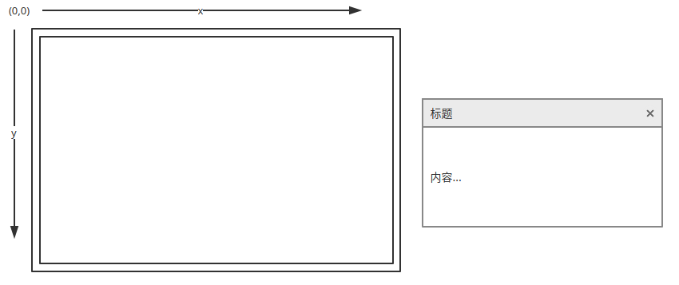

图7 屏幕范围外的窗口

会被认为不可见。若某个进程有可见窗口，为其创建一个PF3标签并送往framework。

目前这部分的判断规则还不稳定，可能会有变化。

*newProcessStarted():* 详见2.6 ProcessTable.java

## 2.6 Process

**Process.java & ProcessTable.java**

Process.java储存一个进程的基本信息，包括以下字段：

* clientId：该进程来自的客户机器的id
* uuid：因为pid会出现重复，因此需要uuid来做为唯一标识
* processId：进程id
* startTime：进程启动时间，默认为0
* endTime：进程结束时间，默认为0
* processName：进程完整名称

### 计算ProcessName

在2.3 MessageProcessor processProcessStart()中提到，ProcessStart事件只含有短文件名，ImageLoad事件含有完整文件名，因此需要将两者结合才能得到进程的完整名称（一个进程ImageLoad不会只load自己的exe，也可能load其它exe，因此不能只依靠ImageLoad事件）。

举个例子，当有以下事件时：

pid: 123, ProcessStart, argument: {ProcessId = 456, ParentId = 123, FileName = a.exe}

pid: 456, ImageLoad, argument: {FileName = C:\\Users\\weihao\\b.exe}

pid: 456, ImageLoad, argument: {FileName = C:\\Users\\weihao\\c.exe}

pid: 456, ImageLoad, argument: {FileName = C:\\Users\\weihao\\a.exe}

通过匹配ProcessStart的FileName字段和ImageLoad的FileName字段，可以得知完整进程名为C:\\Users\\weihao\\a.exe。

### 计算uuid

首先，因为在同一时间不会有两个相同pid的进程，所以当给定一个pid和一个timestamp时，可以唯一确定一个进程。

然后我们发现了这样一个现象：**现象1：某个进程的ProcessStart事件具有最早的时间戳，ProcessEnd事件具有最晚的时间戳，其它事件的时间戳在这两个时间戳划定的范围内。**我们可以利用这一现象来计算uuid。

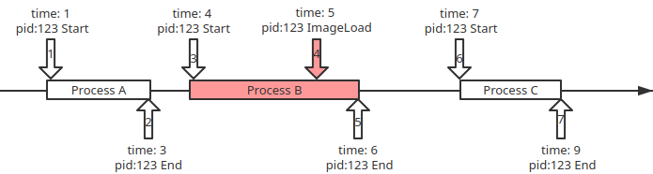

图8 给定pid和时间戳 确定唯一进程

ProcessTable中有一个processId2ProcessList的map，key为processId，value为一个Process的list，按照时间顺序储存着所有具有这个pid的Process。下图是一个例子：

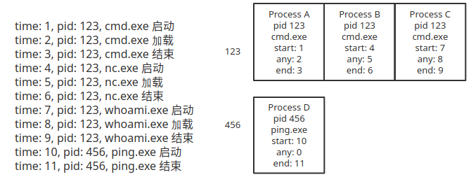

图9 processId2ProcessList的结构

ProcessTable只会接收以下三类事件：

* ProcessStart，更新Process的startTime
* ProcessEnd，更新Process的endTime
* ImageLoad，更新Process的anyMiddleTime

因为Collector发送的数据并非严格按照时序，即有可能时间戳晚的事件可能比时间戳早的事件先来，所以一个进程的ImageLoad事件可能在其ProcessStart之前到达，即图8中的4号箭头可能比3号箭头先到达。但因为windows会隔一段时间再重用pid，因此不可能图8中的4号箭头比2号箭头先到达，更不可能图8中的5号箭头比2号箭头先到达。

以图8为例，若所有箭头都按照时序到来，则建立图9中的processId2ProcessList没有任何问题。但若发送了时序混乱，比如箭头按照1,2,4,3,5,6,7的顺序到来，应该这样处理：

假设目前已经来了1号箭头和2号箭头，于是我们成功建立了Process A。接下来来了4号箭头，观察到4号箭头的时间戳5比Process A的EndTime 3更晚，因此4号箭头肯定不属于Process A，因此创建一个Process B。其startTime为默认的0，endTime为默认的0，anyMiddleTime为4号箭头的时间戳5。

接下来来了3号箭头，观察到它的时间戳4比Process A的endTime 3更晚，因此不属于Process A，继续往后搜索，发现刚刚建立的Process B，其startTime为0，anyMiddleTime 5比3号箭头的时间戳4大，因此可以判断3号箭头属于Process B，于是更新Process B的startTime为4。

为每一个创建的Process赋予一个单调递增的int，作为其uuid。

上文提到的现象1有一个例外，即某个进程的VisibleWindow事件的时间戳可能比其ProcessStart事件的时间戳早。因此有可能某个VisibleWindow事件找不到对应的进程。这种情况下，VisibleWindow.java会先将这个pid缓存起来，当ProcessTable得知某个进程启动时，通过VisibleWindow的newProcessStarted方法告知VisibleWindow。

## 2.7 Framework

**Label/LabelType.java**

一个枚举，包含了所有的标签种类。其中以P开头的是属于进程的标签，以F开头的是属于文件的标签。某些P标签比较特殊，叫做PHF标签，说明带有该标签的节点执行了Potential Harmful Function。当某个节点带有PHF标签时，我们才会对其进行检测。

**Label/LabelForCS.java**

外界向Framework传递信息，让Framework中的某个Node带上某个标签的类。

包含以下内容：

* LabelType：说明需要带上哪种标签
* uuid：若需要ProcessNode带上标签，则这个域设为该ProcessNode的uuid
* stringField：若需要FileNode带上标签，则这个域设为该FileNode的FileName

等等

**Event/EventType.java**

一个枚举，包括了所有的事件种类。

**Event/EventForCS.java**

外界向Framework传递信息，说明发生了某个事件的类。

包含了以下内容：

EventType：事件种类

Process：该事件的主体的进程，需要注意若为ProcessStart事件，该域表示被启动者，而非启动者

timestamp：事件发生的时间

parentUuid：若该事件为ProcessStart事件，则该域为启动者的uuid

string1：若该事件为FileRead/FileWrite/FileDelete，则该域为被读/写/删除的文件的文件名；若该事件为FileRename，则该域为被改名文件的旧文件名

string2：若该事件为FileRename，则该域为被改名文件的新文件名

**Event/NetworkEventForCS.java**

外界向Framework传递信息，说明发送了网络传输事件的类。事件类型可能为NETWORK_SEND, NETWORK_RECV, NETWORK_CLOSE

继承了EventForCS，增加了以下四个域：

saddr：本地IP地址

daddr：远程IP地址

sport：本地端口

dport：远程端口

这种事件用来检测跨机器数据流。像下图这种情况，就会认为Process p1和Process p2之间有联系。

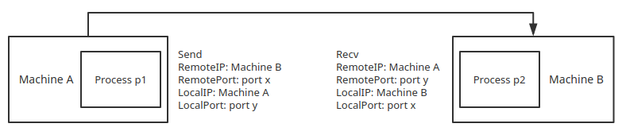

*getIntranetSocket()*：获取这个事件对应的IntranetSocket，见2.9 Framework/IntranetSocket.java

**ISignalForCS.java**

一个接口，被EventForCS和LabelForCS实现。可以用作对输入的EventForCS和LabelForCS进行排序。因为现在的Collector发送数据并非严格按照时序，但我们的检测框架要求数据严格按照时序。在不排序的情况下可以做检测，且效果很好。但如果未来有需求，还是需要按照timestamp来排序。具体代码参考http://118.126.94.181/weihao/LCSDetector/tree/E5_windows_linux/src/main/java/NU/ETWRealTimeDetector/CrossMachine

SingleMachineSignalPool建了一个大小为5000的ISignalForCS的最小堆，从而以5000的窗口来排序。因为collector虽然会时序混乱，但不会太混乱，实验表明5000的窗口足以实现比较好的排序效果。这一步实现了机器内部的排序，但如果需要对所有机器的数据进行排序，则需要MultiMachineSignalPool。

MultiMachineSignalPool实现了对所有机器的排序。若有N台机器，则建立一个大小为N的最小堆，把来自每个机器的当前最小的ISignalForCS放入该堆再取出最小的。

SignalMachinePool和MultiMachinePool与之类似，但排序的是EventRecord而非ISignalForCS。对应的，窗口需要设大一点，实验表明30000的窗口可以实现比较好的排序效果。

**Grammar**

包含对label.txt，trans.txt和judge.txt的解析等，基本不言自明。

**Node/Node.java**

是ProcessNode和FileNode的父类。储存一个BitSet用来表示该节点所带的状态。若BitSet第一位为1，则说明该节点带有第1个标签；若BitSet第二位为0，则说明该节点不带有第2个标签。所谓第一个标签，指的是LabelType中ordinal为1的标签。BitSet的大小为所有Label的数量，通过LabelType.getSize()获取。

needsJudge表示该节点是否需要被检测。若该节点不含任何PHF标签，则该值为false；若该节点含有PHF标签，则该值为true。

needsJudgeNow表示该节点当前是否需要被检测。若该节点needsJudge，且被加了一个新的标签，则该值被设为true；若加了一个标签，但该标签之前已经有了，则该值为false。

只有当一个节点needsJudgeNow时，我们才会检测它。检测完后，通过turnOffJudgeNow来将needsJudgeNow设为false。

**Node/ProcessNode.java**

一个ProcessNode表示一个进程。包含其对应的Process，有一个对其父进程节点的引用parentNode，有一个List of childNodes。含有两个BitSet，用来表示它因为哪些PHF被报告过了。目前的逻辑是，若某个进程节点已经被报过一遍了，那如果它新增了一个PHF标签，就需要再被报一遍。如果BitSet的第一位为1，说明第一个PHF已经被报过了。如果BitSet第二位为0，说明第二个PHF没有被报过。PHF排第几个，通过LabelType.getPhfIndex()来获取。BitSet的大小为所有PHF标签的数量，通过LabelType.getPhfSize()获取。

ProcessNode通过其Process的uuid来做唯一标识。

**Node/FileNode.java**

一个FileNode表示一个文件和其uuid。FileNode的uuid从-1开始递减，与ProcessNode的uuid从0开始递增区分开来。所以若某Node的uuid大于0，则为ProcessNode；uuid小于0，则为FileNode。

**DetectionFramework.java**

* judgeMode2AlertLevel：framework会报出不同等级的报警，而在与webportal交互时，需要将这些报警等级转换成数字发过去。
* monitorJudgeMode2AlertLevel：framework会报出不同等级的监控报警，而在与webportal交互时，需要将这些监控报警等级转换成数字发过去。

**报警指我们确定的攻击，模式在judge.txt中定义；监控报警指该进程只满足一部分攻击模式，但为了让用户感觉到我们在进行监控，仍然将其报出来。模式在monitor_judge.txt中定义。**

* fileMap：以filename为key，对应的FileNode为value的表
* processMap：以uuid为key，对应的ProcessNode为value的表
* processRoot：假设存在的，最老的ProcessNode，作为所有没有parent的ProcessNode的父节点
* dyingProcessNodes：**在收到某个进程的ProcessEnd后，应该将其从内存中删除。但往往在ProcessEnd之后仍然会收到属于该进程的一些事件。如果在ProcessEnd后直接移除，收到后续事件后就会再创建一个新的ProcessNode，且该ProcessNode永远不会被移除。因此需要对ProcessEnd延迟处理。我们的实现是，当收到ProcessEnd时，将该ProcessNode放入一个长度为5的队列，当期被移除队列时，才将其从内存中删除。这样基本上可以避免上述的情况发生。**
* dyingFileNodes：在收到某个文件的FileIoDelete后，应该将其从内存中移除。后续逻辑与Process一致，略。
* dyingNodesLimit：用于设置dyingProcessNodes和dyingFileNodes的大小。

*DetectionFramework()*：读取各种grammar，往ProcessTable中加入processRoot，创建用于写结果的目录。

*insertNewNodeUnderRoot()*：把某个ProcessNode设为processRoot的子进程。

*getProcessNodeByEvent()*：获取某个EventForCS的主体进程对应的ProcessNode，如果没有找到，则创建一个新的ProcessNode并用insertNewNodeUnderRoot()挂到processRoot下。

*getProcessNodeByUuid()*：通过uuid获取对应的ProcessNode，如果没有找到，则创建一个新的，挂到processRoot下。

*getFileNodeBySignal()*：通过ISignalForCS获取对应的FileNode。如果是EventForCS，获取到的是客体的FileNode；如果是LabelForCS，获取到的是要加上label的FileNode。**如果在fileMap中没有找到，说明这个file是第一次来，也说明它上面不会有任何标签。而如果这是一个针对该文件的读操作或改名操作，因为该文件上没有标签，所有读操作不会造成任何标签传递，所以我们完全不需要储存这个File。**

*addEvent()*：外界调用该方法，向framework中添加事件。对于不同类型的事件，调用不同类型的处理方法来处理。

*processProcessStartEvent()*：处理PROCESS_START事件。将childProcess的父进程设为parentProcess，往parentProcess的子进程中添加childProcess。

*processProcessEndEvent()*：处理PROCESS_END事件。将该ProcessNode放入dyingProcessNodes。如果当前队列大小超过限制，则用removeProcess()移除队列中最早的ProcessNode。

*removeProcessNode()*：将ProcessNode从processMap中移除，并删除其所涉及到的所有父子关系。

*processFileEvent()*：处理FILE_READ/FILE_WRITE/FILE_DELETE/FILE_RENAME事件。如果是FILE_DELETE，则将FileNode放入dyingFileNodes。若队列长度超过限制，则调用removeFileNode将最先进入队列的FileNode移除。如果是FileIoRename，则对fileMap和FileNode进行修改，同时通知neo4j进行修改。如果是其它的，则调用transLabel进行标签传递。

*processLoadOwnExeEvent()*：处理LOAD_OWN_EXE事件。该事件指某进程ImageLoad了自己的exe。这是通过对比被load的exe和processName是否相等判断的。处理方法是进行传递标签。

*processInjectionOrScriptEvent()*：处理INJECTION/START_SCRIPT事件。处理方法是传递标签。

*addLabel()*：外界调用该方法，向framework中的某个Node添加某个Label。方法是调用该node的addLabel方法，且通知neo4j。如果添加标签后，该节点needsJudgeNow，则调用judgeNode进行judge，然后turnOffJudgeNow。

*transLabel()*：用于传递标签。若要求的传递方向为正向或双向，则获取所有符合主体标签和事件类型的传递规则，依次调用performTransfer()进行传递；若要求的传递方向为反向或双向，则获取所有符合客体标签和事件类型的传递规则，依次调用performTransfer()进行传递。

*performTransfer()*：实际传递标签的方法。如果是正向传递，则在客体上添加标签，通知neo4j，然后判断客体是否需要judge；如果是反向传递，则在主体上添加标签，通知neo4j，然后判断主体是否需要judge。

*judgeNode()*：使用judgeGrammar的judge方法判断某节点是否符合judge.txt或monitor_judge.txt定义的恶意状态。对于judge.txt里面定义的一组label，如果当前ProcessNode带的所有label是其超集，则认为符合该模式，返回该模式的名称。如果不符合任何一个模式，返回空字符串。如果返回的不是空字符串，则向webportal报告。且更新PhfHasBeenReported，防止下一次因为相同PHF而报警。

*outputResult()*：将检测结果写到硬盘。

*reportToDaemon()*：将检测结果汇报到webportal。

## 2.8 Neo4j

处理关于neo4j的任务。任务包括创建节点，创建关系，修改节点等。每个任务作为一个对象放入队列，异步执行。

**Task/BaseTask.java**

所有任务的父类。

**Task/AddFileNodeTask.java**

在neo4j中添加一个文件节点。节点标签为FNode，储存uuid和filename。

**Task/AddProcessNodeTask.java**

在neo4j中添加一个进程节点。节点标签为PNode，储存uuid, processid, startTime, endTime和processName。

**Task/AddLabelTask.java**

用于添加标签。若该标签是直接产生的，则在需要添加的节点上创建一个指向自己的Relationship，relationship的name是NONE，from和to都是这个标签，time为创建时间，如图中的红线所示。

若该标签是通过传递规则产生的，则创建从源节点到本节点的一条Relationship，Relationship的name是产生标签的事件名，from是源标签名，to是此标签名，time为创建时间，如图中的蓝线所示。

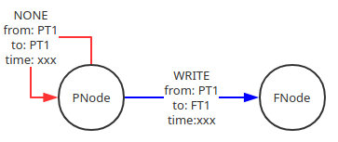

**所以要获取一个节点的所有标签时，可以获取它所有INCOME的Relationship，并获取它们的to字段（但请注意AddNodeRelationTask中的加粗字体）。**

**Task/AddNodeRelationTask.java**

我们会通过这个task在neo4j中储存父子进程关系，即创建父进程到子进程的一条Relationship，name为START，time为创建时间。所以需要注意，**并非所有的INCOME的Relationship都有to字段，需要做过滤。**

**Task/ChangeNameTask.java**

当某个文件被改名是，将其旧名存入neo4j。也就是存入对应文件节点的original字段（多个旧名间用\n分割），并将节点的name改成新名字。

**Task/DeleteNodeRelationTask.java**

删除某两个节点之间的关系，一般发生在某个被挂在processRoot下的进程节点找到了真正的parentProcess时，删除该进程和processRoot之间的父子关系。

**Task/UpdateProcessNodeTask.java**

更新某个进程节点的信息，一般发生在该进程的ProcessEnd来到后，更新endTime；或获取到该进程的processName后，更新ProcessName等。

**Neo4jClient.java**

单例。外界通过调用它的方法来实现写neo4j的操作。

queue：一个队列，里面存着各种Task，当到达一定数量后，一起放在一个transaction里面执行。

cacheSize：规定队列的大小，目前为10000。

queueSize：获取ConcurrentLinkedQueue的size比较耗时，因此使用一个AtomicInteger来记录size。

set：需要对AddLabelTask进行去重。考虑下图的情况：

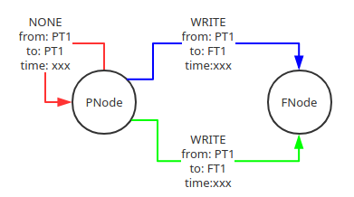

PNode带有PT1，随后两次写FNode。这就会产生两个Relationship，如图中的蓝线和绿线所示。我们需要尽可能防止这种情况发生，因此需要去重。我们的去重方法是，对于放入queue中的task，同时还放入一个set。而两个AddLabelTask，如果只有time不一样，则认为是相同的。每新来一个AddLabelTask，先检测set中是否有相同的，如果有，则直接丢掉。我们在大小为10000的窗口下进行这种去重，效果较为良好。扩大窗口大小能实现更好的去重效果，而代价是写入neo4j的延迟会更大。

*run()*：死循环，不断检查当前queue里面的task数量是否达到cacheSize，如果达到，则进行flush；如果没有达到，计数器加1，并休眠一段时间。当计数器到达某个阈值时，强制flush。

*flush()*：获取队列里面一定数量的task予以执行。

**2.9 CrossMachine**

检测跨机器的连接，见2.7 Framework/Event/NetworkEventForCS.java

**IntranetSocket.java**

用于表示一台机器上的一个socket，包括以下字段：

* remoteAddress：远程IP地址
* localAddress：本地IP地址
* remotePort：远程端口
* localPort：本地端口
* clientId：机器名
* eventType：Send/Receive（将接收的和发送的视为两个socket）

*getName()*：下表中的四个Socket都将有一样的名字。

|  |  |  |  |
| --- | --- | --- | --- |
| Socket 1 | Socket 2 | Socket 3 | Socket 4 |
| remoteAddress: XXXX | remoteAddress: XXXX | remoteAddress: YYYY | remoteAddress: YYYY |
| remotePort: 123 | remotePort: 123 | remotePort: 456 | remotePort: 456 |
| localAddress: YYYY | localAddress: YYYY | localAddress: XXXX | localAddress: XXXX |
| localPort: 456 | localPort: 456 | localPort: 123 | localPort: 123 |
| SEND | RECV | SEND | RECV |

*matches()*：若两个socket在不同的机器上，getName()一样，且一个发送一个接收，则两个socket匹配。

**ProcessNetworkEvent**

代码见[http://118.126.94.181/weihao/LCSDetector/blob/E5_windows_linux/src/main/java/NU/ETWRealTimeDetector/Framework/DetectionFramework.java#L295](http://118.126.94.181/weihao/LCSDetector/blob/E5_windows_linux/src/main/java/NU/ETWRealTimeDetector/Framework/DetectionFramework.java" \l "L295)

在Framework中，对NetworkEventForCS进行处理，从中发现跨机器的连接。

首先在DetectionFramework中加两个域：

* socketName2Socket：以socket的getName()为key，以所有拥有这个getName()的socket的集合为value的map。
* socket2ProcessNodes：以socket为key，以所有拥有这个socket的ProcessNode的集合为value的map。当某个process为某个NetworkEventForCS的主体时，我们说这个Process拥有这个NetworkEventForCS对应的socket。

对于输入的NetworkEventForCS，若类型为SEND或RECV，应尝试进行配对；若为CLOSE，应将对应的socket从内存中移除。

先看SEND或RECV：设该NetworkEventForCS的主体为Process A，getIntranetSocket()得到的是Socket A。首先往socket2ProcessNodes里面加入ProcessNode A，然后从socketName2Socket中拿出所有和socket A同名的socket，依次与socket A比较，看是否matches。如果没有match的，返回；如果有，设对应的socket为socket B，从socket2ProcessNodes中拿出socket A对应的ProcessNodes，设为ProcessNodes X，从socket2ProcessNodes中拿出socket B对应的ProcessNodes，设为ProcessNodes Y。我们认为ProcessNodes X和ProcessNodes Y有交互，因此在它们之间进行标签传递。最后将socket A加入socketName2Socket。

再看CLOSE：将这个socket从socketName2Socket和socket2ProcessNodes中移除。

## 2.10 Illustrator

代码见<http://118.126.94.181/weihao/Illustrator>

基于neo4j里面的内容画攻击链。

**node/BaseNode.java**

node中的类，是对neo4j中的node的复制。我们先对neo4j中的涉事节点复制成内存中的node，然后基于内存中的node来画图。

BaseNode是ProcessNode和FileNode的父类，包含uuid和edges。edges为其所有出/入边（见edge/BaseEdge.java)的Set。

**node/FileNode.java**

文件节点，储存fileName和originalName。

**node/ProcessNode.java**

进程节点，储存processName，startTime，endTime，processId。

**edge/BaseEdge.java**

edge中的类，表示从某个节点的出边或入边。

BaseEdge是IncomingEdge和OutgoingEdge的父类，包括以下域：

remoteUuid：边的另一边的节点的uuid

eventType：边表示的事件类型

localLabelType：这条边表示的标签传递的属于本节点的label类型

remoteLabelType：这条边表示的标签传递的属于另一方节点的label类型

timestamp：时间戳

但在比较BaseEdge时，会忽略掉timestamp。

**edge/IncomingEdge.java**

某节点的入边，继承BaseEdge，没有修改。

**edge/OutgoingEdge.java**

某节点的出边，继承BaseEdge，没有修改。

下图中，绿线是neo4j中的Relationship。

红线是Process1上存的出边，蓝线是File2上存的出边。

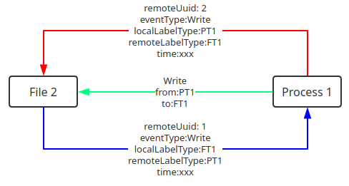

在节点上储存其所有的出边和入边，是为了找出所有等位节点。等位节点在NodeWrapper中介绍。

**NodeWrapper.java**

我们会对所有等位的文件节点进行合并。

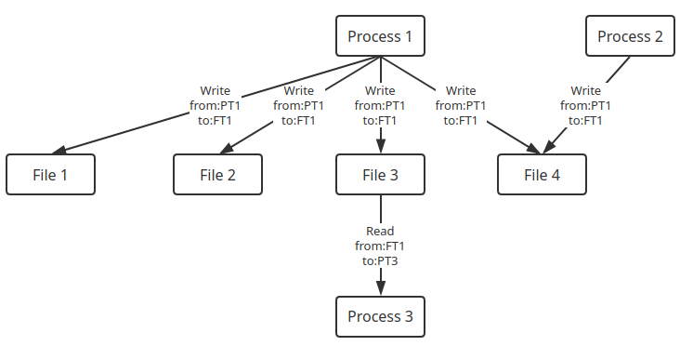

若某两个节点带有的出边和入边完全相同，则两节点等位。

如上图所示，File1和File2等位，因为与它们相连的所有边，除了timestamp都相同。File3和它们不等位，因为它多了一条出边；File4和它们不等位，因为它多了一条入边。

NodeWrapper包含了一个List<BaseNode>。我们会把所有的ProcessNode或FileNode都放入NodeWrapper，但有的NodeWrapper里面只含有一个Node，有的里面含有多个等位的Node。

**Link.java**

表达将被画出来的图中的一条边。包含fromUuid（出发节点的uuid），toUuid（到达节点的uuid），eventType（事件类型）。

**Common.java**

含有一些公用的函数，比如constructNodeWrapper()用来将NodeWrapper转化成dot格式或json格式，constructProcess()用来将ProcessNode转化成dot格式或json格式，constructLink()用来将边转化成dot或json格式。

我们会画两种类型的图，在useLegacy时画dot类型的图，否则画json格式的图。dot格式的可以用命令

sudo apt install graphviz

dot -Tpdf xxx.dot > a.pdf

来生成pdf格式的图。

json格式的图传送给webportal，由webportal展示。

**DrawAttackGraph.java**

画某个节点的攻击图，也就是从该节点出发，追踪其所有的标签的源头。

方法是在neo4j中找到指定节点，依次从它的每个标签开始进行深度优先遍历。

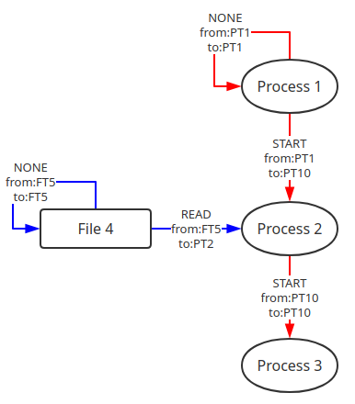

如图所示，若我们要追踪Process3的PT10标签，可以追查到Process2的PT10标签，再可以追溯到Process1的PT1标签，即图中的红线。虽然Process2有PT2，可以追溯到File4，即图中的蓝线，但我们在追踪Process3的PT10时，不需要追踪蓝线。

可以看出，当我们在Process2上进行追踪时，并不会追踪Process2带有的其它无关标签。所以在某个节点进行追踪时，需要先限定需要追踪的标签集合。

*draw()*：得到出发的节点后，列举其所有的INCOMING的Relationship，排除掉不带to字段的，剩下的表示该节点带有的标签。建立一个needTrackLabels集合，把这些标签添加进去，说明这些标签需要被追踪。

然后遍历这些Relationship，从Relationship的另一端点出发，追踪这个Relationship的from标签。